Pouk na daljavo
Gum 7.r.
Datum: 5.5.2020
Učiteljica lidia.wolf@oskoroskabela.si

JAKOB PETELIN GALLUS
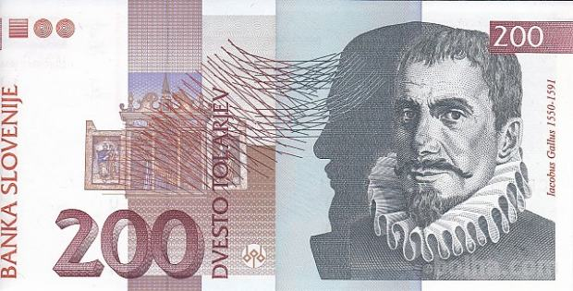
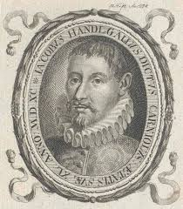

V renesansi je deloval eden najpomembnejših ustvarjalcev glasbe na svetu.
Tvoja naloga je, da s pomočjo predstavitve PP izveš čim več o njem in si to izpišeš v zvezek.
Predstavitev s PP, ki ti ga pošiljam, je v preteklem letu predstavila učenka Ema in ker se je zelo potrudila, sem njen izdelek shranila

Tukaj poslušaj dve Gallusovi skladbi: (do konca )

https://www.youtube.com/watch?v=BB_Qnbz9gpw

https://www.youtube.com/watch?v=jTVQBP4i55s

Po ogledu PP in zapisu v zvezek , se igraj vislice.
Klikni na link in prišel boš do igre :
https://learningapps.org/view9953542

Rešitve vislic mi do petka pošlji na moj email. Obvezno velja za vse !!

